21 МАРТА
18.00, ТЕАТР КУКОЛ
Алматинский театр имени Байтена Омарова «Жас Сахна»
«Одноклассники. Уроки жизни»
/трагедия по пьесе Тадеуша Слободзянека «Наш класс», 18+/
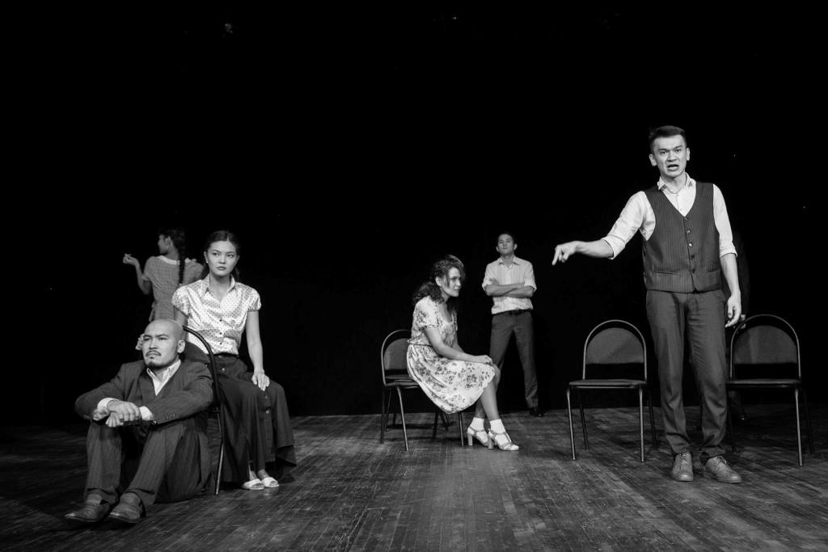
Действие пьесы начинается в маленьком безымянном городке в конце 20-х годов, а судьбы персонажей – польских и еврейских мальчиков и девочек из одного класса – прослеживаются вплоть до наших дней. Городок такой в Польше есть, и называется он Едвабне, а у десяти героев пьесы имеются реальные прототипы.
Пьеса о настоящих ценностях в жизни каждого из нас.
Яна Чичина («Театральный город»): «Эта на самом деле жуткая история – про реально существовавший польский городок Едвабне, где в июле 41-го 1600 евреев были замурованы в сарае и сожжены заживо. Долгое время виновными в случившемся считали немецких фашистов, но расследование доказало страшную правду – судьями возомнили себя местные жители».
Пьеса была написана в 2008 г., и тогда уже ее читали в тель-авивской «Габиме». Мировая премьера состоялась в сентябре 2009 г. в Национальном театре Лонд она. В варшавском «Театре на Воле» пьеса Тадеуша Слободзянека была поставлена осенью 2010 г. Тогда же «Одноклассники» были отмечены главной литературной премией Польши «Нике».
Спектакль – обладатель гран-при Международного фестиваля больших спектаклей малой формы «ArtОкраина» (г. Санкт-Петербург, 2015 г.). Призер фестиваля «Встречи в России» стран СНГ и Балтии театра «Балтийский дом» (г. Санкт-Петербург, 2016 г.). Лучший спектакль 2015 года в г. Алматы.

автор: Тадеуш Слободзянек
режиссeр: Барзу Абдураззаков
продолжительность: 2 часа 10 минут

21 МАРТА
19.00, ДРАМТЕАТР
Российский государственный академический
театр драмы им. Фeдора Волкова (г.Ярославль)
«Месяц в деревне»
/комедия в 2-х действиях,18+/
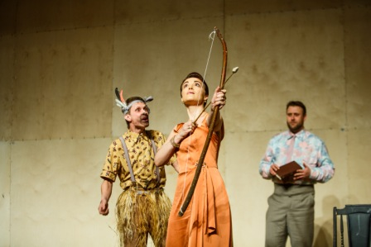
Что случается, если взоры всех женщин вдруг обращаются к одному юноше? Что случается с любящими этих женщин мужчинами? Студент Беляев, нанятый учителем в поместье, становится яблоком раздора для окружающих дам, зрелых и молодых. Нет, в тургеневской пьесе нет трагедии («ведь все мы прекрасные люди»), нет выстрела, нет роковых неразрешимых страстей, лишь неловкости, немного притворства и невинного вранья… Евгений Марчелли с грустью и свойственным ему юмором повествует историю неслучившейся любви — в сущности, нелепую и трагичную.
Театровед Ирина Алпатова: «Режиссер Евгений Марчелли, неоднократный номинант и лауреат «Золотой Маски», поставил известную пьесу Ивана Тургенева как комедию. А это не совсем характерно для сценической истории хрестоматийного произведения. Комедийность жанра совсем не исключает подлинности чувств и страстей персонажей в виртуозном исполнении артистов знаменитой труппы Волковского театра. Просто здесь нет истерических «надрывов» и беспросветной печали, а история читается легко и светло».
Спектакль – номинант на Национальную театральную Премию «Золотая Маска-2016» (в 6 номинациях).

автор: Иван Тургенев
режиссeр: Евгений Марчелли
продолжительность: 3 часа с антрактом
22 МАРТА
18.00, ТЕАТР КУКОЛ
Театр танца «Caro» (г. Седльце, Польша)
«Архипелаг»
/танцевальный перформанс/
Новая работа Матея Кузьминского для Театра танца «Caro» являет собой калейдоскоп образов и воспоминаний, увлекающих нас в сюрреалистическое пространство, где время закручивается в спираль. Повторяющиеся и, казалось бы, не связанные друг с другом сцены отражают современный фрагментированный мир, где реальные и мнимые образы размыты до неузнаваемости.
Как результат – портрет пяти человек, у каждого из которых – своя история и собственные желания, находящиеся в постоянном движении. Они становятся частью архипелага воспоминаний, постепенно охватывающего аудиторию незабываемой силой образов.

фото: Katarzyna Machniewicz
драматург: Адам Хипки
автор идеи, хореограф: Матей Кузьминский
продолжительность: 2 часа

22 МАРТА
19.00, ДРАМТЕАТР
Режиссерская лаборатория «Ученики Туминаса»
при Государственном академическом театре им. Е.Вахтангова
и Театральном институте им. Б.В.Щукина (г.Москва)
«Король умирает» (г.Москва)
/фарс,16+/
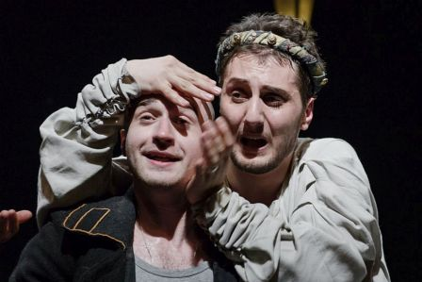
Умирает король, умирает человек, вместе с ним рушится и окружающая его действительность. Народ и придворные погибают от эпидемий и войн, крыша замка прогнила и протекает, стены продуваются ветрами, погода портится, воспоминания путаются, чувства отмирают, ощущения теряют былую силу. Король изо всех сил цепляется за жизнь, и только самые близкие люди остаются с ним в последние часы. Кто-то хочет задержать его уход, а кому-то невыносимо видеть предсмертные муки короля, теряющего пред лицом смерти все остатки величия и превращающего последние часы своей жизни в трагифарс.
Спектакль представляет собой попытку остановить момент перехода между жизнью и смертью и рассмотреть его во всех подробностях. Момент превращается в длящееся состояние с оттенками и полутонами, всплесками и замираниями. Спектакль и о том, как меняется во времени наше отношение к смерти. При рождении мы не догадываемся о смерти, потом о ней узнаем, потом гоним мысли о ней, пытаемся ее преодолеть, но вскоре смиряемся и, в конце концов, встречаем ее наедине – в тишине и затаив дыхание.

автор: Эжен Ионеско
режиссер: Анатолий Шульев
продолжительность: 1 час 30 минут

22 МАРТА
21.00, МАЛЫЙ ЗАЛ ТЕАТРА КУКОЛ
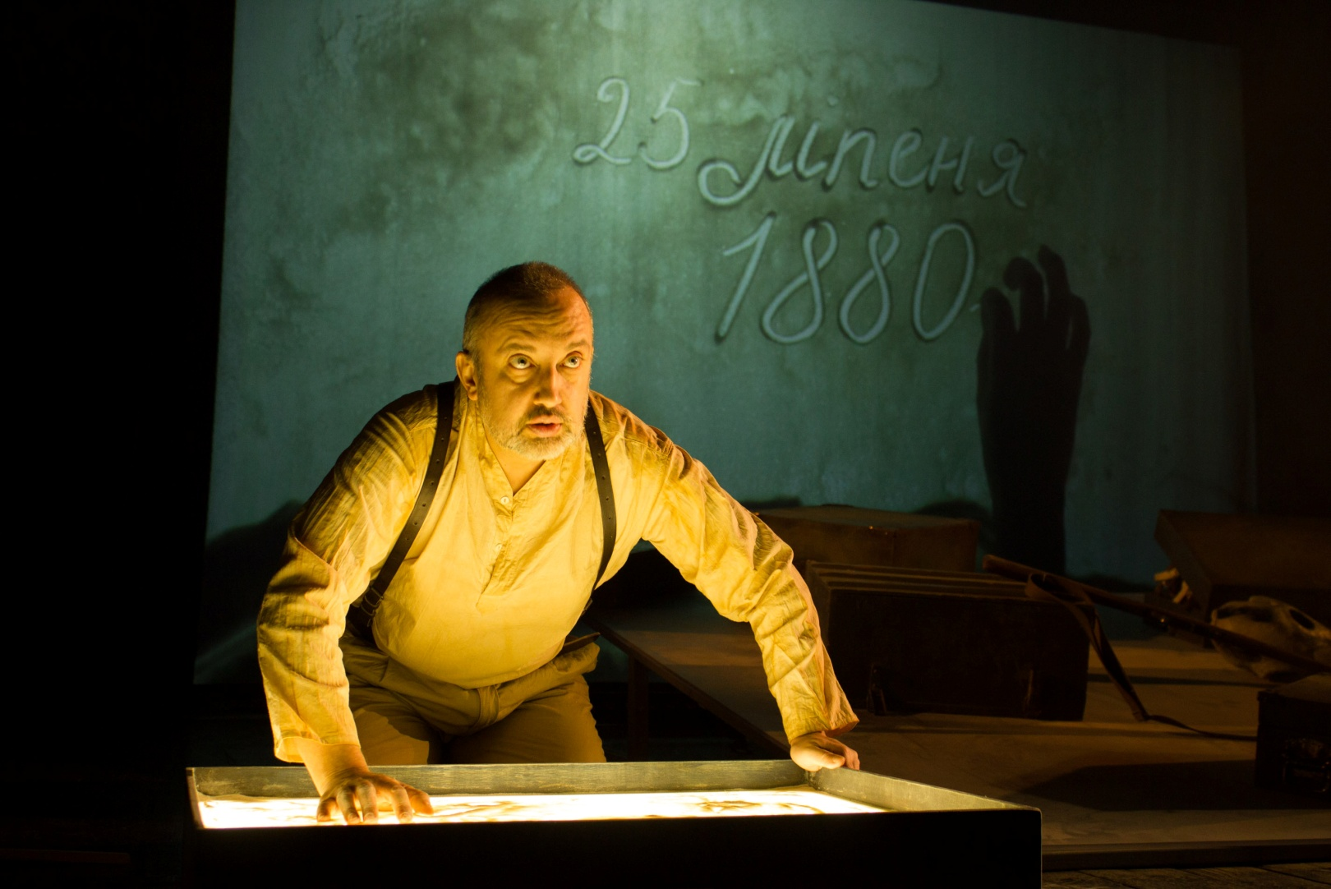
«Синяя-синяя» (Могилев, Беларусь)
/галлюцинация в 1-м действии без антракта, 18+/
спектакль идет на белорусском языке

«25-га ліпеня 1880 года. Вялікая Cахара. Іх засталося толькі двое: маленькая дзяўчынка Джаміля і Пятрок Ясюкевіч, былы паўстанец, былы Беларус, былы чалавек… чалавек без яды, без вады, без Радзімы».
Чтобы отвлечь девочку от мук жажды, Петрок рассказывает историю-сказку про свою Родину-Рай «Синюю-синюю», историю потери и обретения. Время и пространство распадается. Всплывают и смешиваются в коктейль картины прошлого и миражи, образуя мозаику сцен. Находясь между галлюцинацией и физической реальностью, герой делает попытки реконструкции событий своей жизни и осознания их. Но попытки постоянно разбиваются безжалостным врагом – песком, все больше захватывающим их в плен.

Могилевский областной театр кукол
автор: Владимир Короткевич
режиссер: Игорь Казаков
исполнитель: Николай Стешиц, Лауреат Национальной театральной премии
Республики Беларусь
продолжительность: 50 минут

23 МАРТА
18.00, ТЕАТР КУКОЛ
Режиссерская лаборатория «Ученики Туминаса»
при Государственном академическом театре им. Е. Вахтангова
и Театральном институте им. Б.В.Щукина (г.Москва)
«За закрытыми дверями»
/драма,16+/
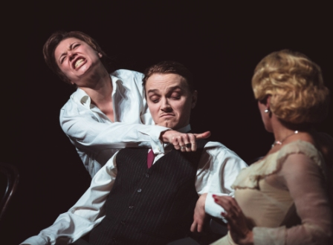
Когда Бог умер, человеку не на кого возлагать ответственность за свои поступки, кроме себя самого. Сартр, отбросив сантименты, вооружившись интеллектом, остро, безжалостно и насмешливо препарирует природу человека, ощутившего на себе гнет ответственности.
Но через видимое равнодушие автора все настойчивее звучит и тревожит вопрос: почему люди так естественно приходят в своих взаимоотношениях к модели «палач-жертва»? Каждый персонаж этой пьесы незаметно для себя примерил маску палача и тем самым стал воплощением Ада для ближнего. Знаменитый афоризм Сартра «Ад – это другие» подводит нас к главной проблеме пьесы: что за внутренний «вывих» человеческой природы заставляет нас бесконечно причинять боль другому? и что, «если все-таки попробовать друг другу помочь»? В поисках ответа Сартр создает причудливую смесь философской притчи и черной комедии.

автор: Жан-Поль Сартр
режиссeр: Хуго Эрикссен
продолжительность: 1 час 15 минут

23 МАРТА
19.00, ДРАМТЕАТР
Театр юных зрителей им. А.А.Брянцева (г.Санкт-Петербург)
«Дорогая Елена Сергеевна» /16+/

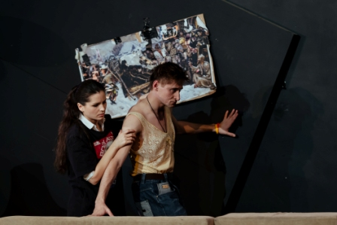
Артист ТЮЗа Александр Иванов, для которого «Дорогая Елена Сергеевна» стала режиссерским дебютом, поставил спектакль о жизненных ценностях, о конфликте поколений: спектакль о молодежи и для молодежи. Вопросы и темы, поднятые в пьесе, написанной еще в 1980 году, сегодня актуальны, как никогда. Как и современные школьники, советские подростки шли на хитрости, чтобы сдать экзамен, а их родители прибегали к любым возможным уловкам, дабы любимый ребенок учился в самом престижном институте – так же, как и родители сегодняшние. Всегда существовало социальное неравенство среди учеников одного класса, всегда в учебных коллективах были «ведущие» и «ведомые». В «Дорогой Елене Сергеевне» режиссер поднимает вопросы совести, морали и ответственности за свои поступки. Простой, цепляющий за душу сюжет заставит зрителя задуматься: что важнее – школьный экзамен или экзамен перед жизнью? как далеко может зайти человек ради достижения своей цели?
Режиссер о спектакле: «Я всегда вспоминаю слова моего Мастера. Когда он сам учился, к нему подошел пожилой интеллигентный человек и сказал: «Ребята, вам будет очень сложно жить, потому что на вашем веку уже не осталось людей, перед которыми было бы стыдно». Елена Сергеевна – как раз одна из тех людей, перед которыми должно быть стыдно».
Спектакль адресован молодeжи.

автор: Людмила Разумовская
режиссeр: Александр Иванов
продолжительность: 2 часа 20 минут с антрактом

23 МАРТА
20.00, МАЛАЯ СЦЕНА ДРАМТЕАТРА
Театр Caprile (г.Вена)
«Монтевидео»
на немецком языке с субтитрами
Драган Великич, современный сербский писатель и дипломат, работавший некоторое время в посольстве в Вене, делится своим дипломатическим опытом.
В спектакле повествуется о пожилой паре – актрисе и дипломате, который в последний раз занимает должность посла в Монтевидео. Оба находятся на борту корабля, который должен доставить их к новому месту назначения. Во время этой поездки герои вспоминают свою прежнюю жизнь, предыдущие отношения, а также знакомство друг с другом. Герои смотрят на мир под абсолютно разными углами и постоянно ссорятся между собой. Cмогут ли они спасти свою любовь, которая, безусловно, еще не угасла?
На борту есть и другие пассажиры – хромой бортпроводник и танцовщица, которые то в веселой, то в мелодраматической манере комментируют действия пары, используя язык тела.
Очень легкая постановка с искрометным юмором и скрытой сатирой, а также с гениальными декорациями, которые состоят разве что из четырех пляжных кресел да спасательного круга.

автор: Драган Великич
режиссeр: Андреас Козек
продолжительность: 1 час 30 минут

24 МАРТА
18.00, ТЕАТР КУКОЛ
Российский академический Молодежный театр (г.Москва)
«Как я стал идиотом»
/путешествие в глупость,16+/
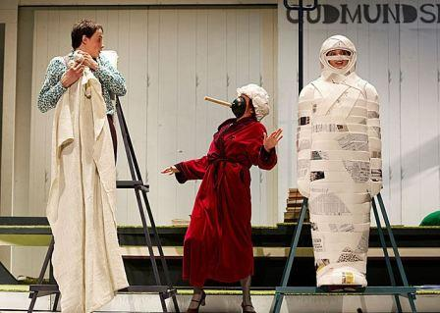
Получив несколько дипломов, Антуан понимает, что выучился на безработного. Его знания никому не нужны. Его чувства никому не интересны. Он смешон своим отношением к жизни, он слишком серьезен для нее. «Ум делает своего обладателя несчастным, одиноким и нищим», – решает Антуан и пытается стать идиотом.
Наталия Каминская («Театральная афиша»): «…вся эта история представлена нарочито по-детски и отчетливо напоминает детсадовские игры в пап и мам или клоунские антре. Режиссер помещает персонажей на бутафорский кораблик, в котором они совершают свою одиссею за потребительским «золотым руном», периодически высаживаясь на очередной желанный «берег». Откровенно прикидываясь и играясь, шутя и переодеваясь, компания помогает герою пройти путь от самого себя к обитателю идиотического парадиза и... обратно. Юмор и сарказм французского писателя легко проецируются на российские реалии и современное состояние отечественных умов».

автор: Мартен Паж
режиссер: Владимир Богатырев
продолжительность: 2 часа 40 минут с антрактом

24 МАРТА,18.00
25 МАРТА,17.00
МАЛАЯ СЦЕНА ДРАМТЕАТРА
Белорусский государственный молодежный театр (г.Минск)
«Саша, вынеси мусор»
/драма,16+/

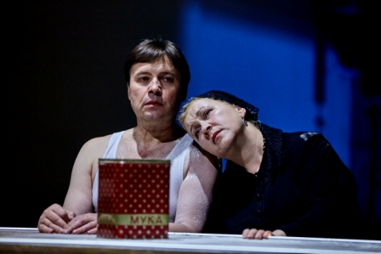
Есть время жить, а есть время… воевать. Но что делать, если ты офицер и умер от сердечной недостаточности до начала войны?
Современная Украина, 2014 год. Саша уверен: смерть – не оправдание для того, кто дал присягу перед Родиной. Жена и беременная падчерица Саши готовы принять его с того света, если он вернется в семью, а не на войну. Живые спорят с мертвыми, женщины восстают против эгоистичных законов мужского мира, где их удел – провожать, ждать и оплакивать. И все-таки продолжать жизнь.
Пьеса «Саша, вынеси мусор» написана современным украинским драматургом Натальей Ворожбит. В Белорусском государственном молодежном театре пьесу Н.Ворожбит поставил артист театра Дмитрий Богославский.

автор: Наталья Ворожбит
режиссер: Дмитрий Богославский
продолжительность: 1 час 20 минут

24 МАРТА
19.00, КЗ «Могилев»
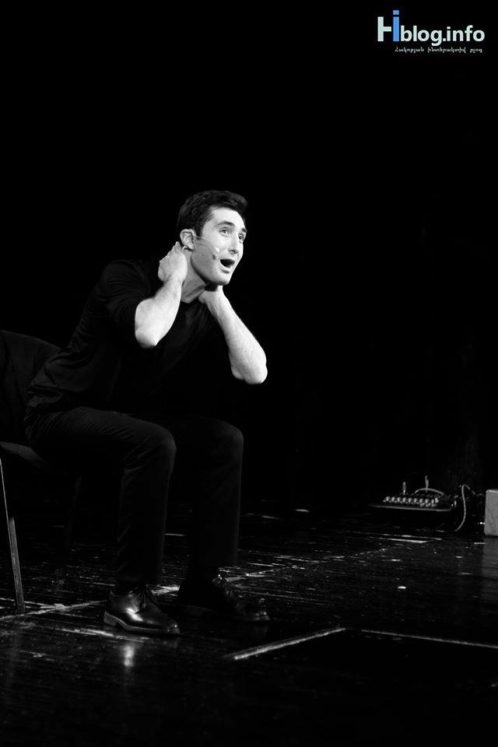
Айк Петросян (г.Ереван)
«ЕСЛИ БЫ БЫЛ ПАПОЙ»
/stand up show/

Cпектакль «Если бы я был Папой», автором и режиссером которого является Айк Петросян – это своеобразный жанр stand-up’а – веселое шоу, наполненное музыкой, гротеском, эксцентрикой, пародиями и, конечно же, юмором.
В спектакле, который проходит в живом музыкальном сопровождении джазового оркестра, царит непринужденная атмосфера. Затронуты темы становления семьи, отношений мужчины и женщины, поведенческие образы взрослых и детей, и обо всем этом рассказывается при помощи шуток, иронии и песен.
Как говорится, о серьезном – с улыбкой...

автор, режиссер: Айк Петросян
продолжительность: 1 час 30 минут

24 МАРТА
19.00, ДРАМТЕАТР
Тбилисский государственный академический русский
драматический театр им. А.С.Грибоедова
«Холстомер. История лошади»
/трагическая исповедь по мотивам повести Л.Н.Толстого, 16+/
Спектакль «Холстомер. История лошади» – посвящение великим деятелям культуры Георгию Товстоногову и Евгению Лебедеву. В памяти зрителей сохранилась легендарная постановка санкт-петербургского БДТ «История лошади» (1975) – спектакль Георгия Товстоногова, в котором одну из своих лучших ролей сыграл потрясающий Евгений Лебедев.
Для воплощения классического произведения режиссер-постановщик Автандил Варсимашвили, не опасаясь сравнений с легендарными предшественниками, нашел новые смыслы, подобрал новую стилистику и создал самостоятельный спектакль, современное действо – яркое, зрелищное и при этом – трагическое и пронзительное. В спектакле театра Грибоедова используется неожиданный ход: Холстомер представлен в трех возрастных проявлениях. Но главным героем остается один – старый пегий мерин, перед которым, на пороге гибели, проходит вся его жизнь, полная страданий. Пройдя мучительный жизненный путь, Холстомер остается образцом терпения, великодушия и смирения. Жестокое отношение к старости, человеческая беспощадность к «белым воронам», четкое противопоставление нравственного безнравственному, отсутствие выбора как духовная свобода угнетенного, но не сломленного существа – такие жесткие вопросы ставит перед зрителем режиссер.
Спектакль «Холстомер. История лошади» завоевал славу одного из лучших в современном театральном мире. В 2013 году спектакль был удостоен Гран-при XI Международного форума театрального искусства «Золотой Витязь» в Москве, а исполнитель главной роли Валерий Харютченко стал обладателем «Золотого диплома» форума.

автор: Л.Н.Толстой
автор инсценировки, режиссер: Автандил Варсимашвили, лауреат Государственной премии Грузии, лауреат премии им. К. Марджанишвили
продолжительность: 1 час 20 минут

25 МАРТА
17.00, ТЕАТР КУКОЛ
Санкт-Петербургский государственный театр «Суббота»
«Спасти камер-юнкера Пушкина»
/трагикомедия/
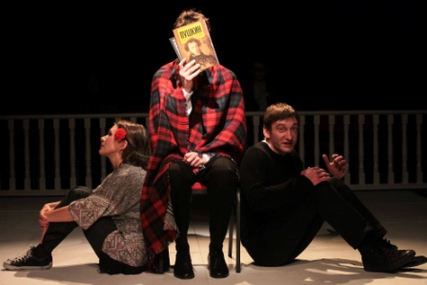
Жизнь простого советского обывателя по фамилии Питунин не предвещала никаких сюрпризов: школа – техникум – армия – работа. Вот только одна заминка: чем дальше, тем больше в эту жизнь стал вмешиваться… Пушкин. Тот самый, Александр Сергеевич, «солнце русской поэзии». Как вышло, что парень из простой семьи стал одержим планом спасения Пушкина от пули Дантеса? И какую дуэль судьба приготовила самому Питунину? Истину должен установить суд, на который театр «Суббота» и приглашает зрителей.
Режиссер Татьяна Воронина: «Это не первая моя встреча с пьесой Михаила Хейфеца – на режиссерских лабораториях в Йошкар-Оле и Уфе я делала на ее основе эскизы. И всякий раз поражалась тому эффекту, который она производит на зрителей. Люди разных поколений, словно сговорившись, повторяют: «Это как будто про меня! И со мной такое было!»
В 2016 году спектакль стал обладателем высшей театральной премии Санкт-Петербурга «Золотой софит» как «Лучший спектакль на малой сцене», а также вошел в лонг-лист «Золотой маски».

автор: Михаил Хейфец
режиссер: Татьяна Воронина
продолжительность: 1 час 40 минут
25 МАРТА
19.00, ДРАМТЕАТР
Могилевский областной драматический театр
«Крейцерова соната»
/спектакль в 2 акта по одноименной повести Л.Н.Толстого, 16+/

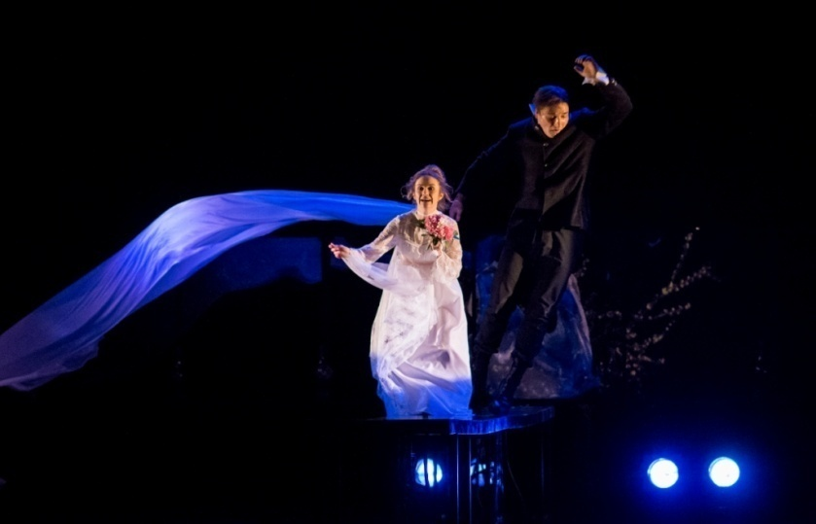
В 1889 году Лев Толстой своей повестью «Крейцерова соната» бросил вызов общественности своего времени. Он обличил порочность отношений между мужчинами и женщинами, одобрение и даже пропаганду «оздоровительных» связей в цивилизованном обществе. И поэтому брак, как основа продолжения рода человеческого и как духовный союз мужчины и женщины, имеет опасность потерять свою ценность, необходимость, залог развития здорового общества и сохранения человеческого вида на земле как такового. Толстой обнаруживает неправедность, болезненность, червоточину в самом фундаменте, в основе – человеческой нравственности. Атом сладострастия проник в умы и подсознание людей, быстрый, неизлечимый, разрушительный, как чума. Это откровение вызвало большой резонанс и жаркую дискуссию не только среди соотечественников Льва Николаевича, но и нашло отклик в мировой общественности. С тех пор прошло более ста лет. Род человеческий продолжается, как и должно этому быть! Может, мы стали другими, мудрее наших предков, уже вполне здоровы…?!
За исполнение роли Василия Позднышева в спектакле «Крейцерова соната» Иван Трус стал лауреатом IV Республиканского конкурса театрального искусства «Национальная театральная премия» в номинации «Лучшая мужская роль в спектакле театра драмы» (2016 г.).
фото: Юлия Пеплер

автор: Лев Толстой
режиссер: Саулюс Варнас, лауреат Национальной театральной премии Республики Беларусь
продолжительность: 2 часа с антрактом

25 МАРТА
19.00, КЗ «Могилев»
Белорусский государственный молодежный театр (г.Минск)
«Предметный разговор» (Минск, Беларусь)
/танцевальный перформанс, 12+/

Медиа-проект, перформанс, лаборатория, форма открытого диалога с пространством, со зрителем. В реальном времени танцовщики разбираются в том, что есть современное искусство, насколько оно предметно или достаточно представить нужный контекст, а сам арт-объект не важен. Куда приведет эксперимент – неизвестно. Большая часть действия основана на импровизации и взаимодействии с вербальной нагрузкой (серия интервью с очень разными людьми).

автор идеи, режиссeр: Ольга Скворцова
продолжительность: 1 час 10 минут
фото: Ольга Рабецкая

25 МАРТА
20.00, МУЗЕЙ ЭТНОГРАФИИ
Театр-студия «Theaomai» (г.Вильнюс)
«Братья Карамазовы»
/драма по одноименному роману Ф.М.Достоевского/
на литовском языке с синопсисом
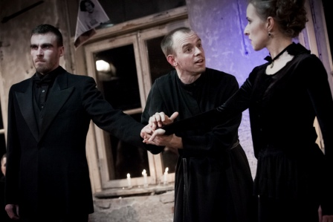
Спектакль «Братья Карамазовы» поставлен по мотивам одноименного романа Ф.М.Достоевского. Духовный рост человека, истоки преступления, необходимость реорганизации общества, «есть ли Бог или нет?» – ответы на эти вопросы авторы постановки ищут вместе с персонажами спектакля. Что происходит с человеком, когда он теряет веру? «Если Бога нет, то всё дозволено?»
Татьяна Соколова, газета «Обзор»: «Молодые актеры театра – выпускники Литовской академии музыки и театра, курса Э.Някрошюса и С.Кривицкене – создали на сцене очень яркие образы героев романа. Особое внимание хотелось бы уделить игре актеров не только на сцене, но и в зале. Те, кто видел этот спектакль, не могли остаться в стороне, ведь герои постоянно находились среди присутствующих. Это новшество для многих было удивительным и непривычным: персонаж мог находиться рядом с вами в одном ряду, или же целовать вашу руку во время какого-либо действия, или присесть на пол у ваших ног, вовлекая вас тем самым в театральную игру».
Спектакль был сыгран во многих нетипичных местах, включая тюрьмы, церкви и монастыри.
2012 г. – «Лучший спектакль» фестиваля дебютов «TYLOS» (Вильнюс); «Лучший спектакль» Международного театрального фестиваля «Rencocontres du Jeune Theatre Europeen» (Гренобль, Франция);
2014 г. – Гран-при Международного театрального фестиваля «Твой шанс» (Москва);
2016 г. – Гран-при Международного театрального фестиваля «Перекресток» (Друскининкай); Гран-при Международного фестиваля камерных спектаклей по произведениям Ф.М. Достоевского (Великий Новгород – Старая Русса).

автор: Федор Достоевский
режиссер: Сильва Кривицкиене
продолжительность: 2 часа

26 МАРТА
17.00, МАЛАЯ СЦЕНА ДРАМТЕАТРА
Могилевский областной театр драмы и комедии
им. В.И. Дунина-Марцинкевича (г.Бобруйск)
«Лондон»
/история одного необычного возвращения, 16+/

История основана на реальных событиях. Сантехник местного ЖРЭУ Гена к своим 34 годам успел пройти огонь и воду: жениться «по залету», завести сына и развестись, отсидеть в тюрьме, перестать пить и стать незаменимым на работе. Но жизнь Гены на этом не успокаивается и подбрасывает ему новое испытание – увлекшись еще в тюрьме соломоплетением, Гена неожиданно получает международное признание и втайне едет в британскую столицу на конкурс народного творчества. Вернется ли Гена назад или останется в Англии?..
В 2015 году пьеса «Лондон» была удостоена Гран-при программы «Конкурс конкурсов» российской театральной премии «Золотая маска».
В спектакле используется ненормативная лексика.
автор: Максим Досько
режиссер: Елена Силутина
продолжительность: 1 час 15 минут

26 МАРТА
18.00, ТЕАТР КУКОЛ
Киевский театр «Золотые ворота»
«Королева красоты, или Перед смертью не надышишься»
/черная комедия,18+/

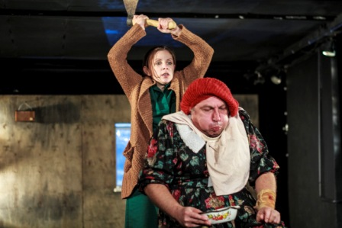
Это история о домашней войне, которая идет между старой матерью Мэг Фолан и ее дочерью – сорокалетней девой Морин. Но это еще и история любви. В героях Мак Донаха множество жизненных сил и страстей. А бытовой реализм – лишь видимость, под которой искрится фантастический коктейль из сентиментальной мелодрамы, гротескной комедии, явного «театра жестокости» и философской притчи.
«Я хочу писать пьесы, которые бы немного расшевелили людей» – эти слова принадлежат ирландцу Мартину МакДонаху, чья первая пьеса «Королева красоты из Линана» была написана всего за 8 дней и строгая британская пресса сразу окрестила ее «чудом современного театра».

автор: Мартин МакДонах
режиссeр: Максим Голенко
продолжительность: 2 часа с антрактом

26 МАРТА
19.00, ДРАМТЕАТР
Театр-студия «Небольшой драматический театр» (г.Санкт-Петербург)
«Братья Карамазовы»
/спектакль по мотивам романа Ф.М. Достоевского,16+/
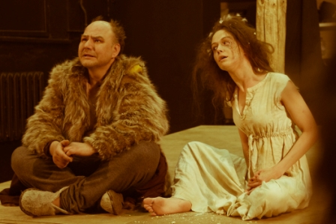
«Братья Карамазовы» – спектакль актерского курса Л.Б.Эренбурга в РГИСИ (выпуск 2017 года).
Глыба романа Достоевского расколота создателями спектакля на горсть этюдов (традиционных для Эренбурга) – этюдов дерзких, острых, гротескных, преисполненных вулканической страсти, юмора, трюков, но собранных, нанизанных при этом на живую нитку психологического театра. У этого спектакля не повествовательный ритм, здесь нет чтения вслух, морализаторства и красивых поз. В нем – энергия несущейся тройки, молодецкая удаль и красота, сила и смелость, и даже в молчании – звон и дрожь.
После предыдущих постановок НДТ, в частности – «На дне» и «Преступление и наказание» – размышления о взаимоотношениях человека и Бога не закончились. Более того, возможно, впервые у Эренбурга «Братья Карамазовы» – это спектакль не столько о Боге, сколько о черте, о соблазне, о бездне греха, о потере себя. И конечно, о любви, запредельной и всепобеждающей, ибо, какая бы она ни была, жизни без нее нет.
В спектакле занят весь курс (два состава); в роли Федора Павловича Карамазова – актер НДТ и педагог курса – Константин Шелестун.

автор: Федор Достоевский
режиссер-постановщик: Лев Эренбург
режиссер, соавтор спектакля: Вадим Сквирский
продолжительность: 3 часа с антрактом

26 МАРТА
19.00, КЗ «Могилев»
Республиканский театр белорусской драматургии (г.Минск)
«Это всё она»
/драма,18+/
спектакль идет на белорусском языке

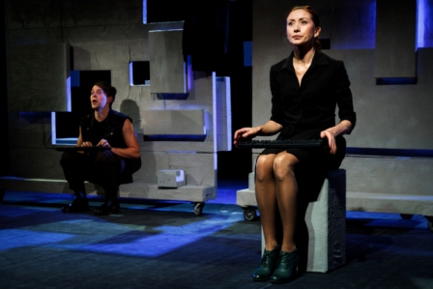
Пьеса была написана Андреем Ивановым в рамках Первой международной драматургической лаборатории (Центр белорусской драматургии) и уже поставлена в России, Латвии, Украине, Чехии, Беларуси (Витебск) и Уругвае.
Даже самые близкие люди – друзья, влюбленные, родные – в современном обществе контактируют всё больше виртуально, а не реально.
Что остается делать женщине, все попытки которой наладить отношения с сыном-подростком терпят фиаско? Пойти в соцсети? Представиться не собой? Это обман, но только так можно преодолеть пропасть непонимания.
Однако всё тайное когда-нибудь становится явным…
В 2013 году пьеса «Это все она» вошла в шорт-лист Международного конкурса драматургов «Евразия», в основную программу читок фестиваля молодой драматургии «Любимовка-2013».

автор: Андрей Иванов
режиссeр: Моника Добровлянска
продолжительность: 2 часа с антрактом

27 МАРТА
18.00, ТЕАТР КУКОЛ
Шоу Бремнера Дьюти (г.Нью-Йорк)
«'33 (Кабаре)»
на английском языке с субтитрами

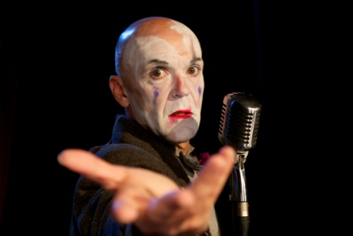
«Будет ли пение в темные времена?
Да, здесь также будет пение,
пение о темных временах»
Бертольт Брехт

Бремнер Дьюти обратился к истории знаменитого берлинского кабаре «Эльдорадо», где выступала Марлен Дитрих и другие знаменитости, а с приходом к власти нацистов заведение было закрыто.
Среди развалин кабаре актер падает на затемненную сцену. Когда подмостки освещаются, он понимает, что остался один. Его друзья и коллеги исчезли – они арестованы властями, повсюду лишь испорченный реквизит и порванные костюмы. Желая избежать той же участи и выжить, актер собирается бежать, исчезнуть в ночи. Но вот сквозь сломанную дверь проскальзывают зрители: они ждут шоу. Вдохновленный, артист играет для них спектакль, воссоздавая игру каждого из своих коллег – комедианта, танцовщицы и других участников труппы. Таким образом он, используя все свои таланты, отдает дань уважения пропавшим друзьям.
Кабаре становится островком свободы в бушующем море войны, разрушений, репрессий. Несмотря на то, что в спектакле отражены события 30-х годов ХХ века и звучат песни той эпохи, эта история «вне времени»: нападки на культуру, репрессии против артистов имеют место и сегодня. Но даже тогда, когда все разрушено, можно найти в себе силы и мужество идти вперед…

автор и исполнитель: Бремнер Дьюти
режиссер: Дэйв Доусон
драматургия: Каролина Рассел-Кинг, Роб Бернс
оригинальная хореография и музыкальная инсценировка: Трэйси Дарин
продолжительность: 1 час 15 минут
27 МАРТА
19.30, ДРАМТЕАТР
Театр-фестиваль «Балтийский Дом» (г.Санкт-Петербург)
«Ты, я…»
/трагифарс,18+/

Почему люди, которые так нужны друг другу, не могут быть вместе? Дети и родители, мужчины и женщины всю жизнь идут к взаимопониманию, но в итоге оказываются лицом к лицу с пустотой.
Героев пьесы современного российского драматурга Ильи Члаки нельзя назвать счастливыми: суета, вранье, горе, страдания... Детские обиды сменяются семейными ссорами – мальчик становится мужчиной и причиняет боль уже не матери, а любимой девушке, потом – жене. История отношений Дмитрия и Клоунессы – странного персонажа, представляющего всех женщин, которых Дмитрий встретил на своем пути, становится вечным сюжетом о борьбе Любви и Одиночества.
Спектакль Юрия Ядровского – режиссера, известного своими постановками в Клоун-Мим театре «Лицедеи», решен в жанре трагифарса и заставит зрителей не только сопереживать героям, но и вместе с ними посмеяться над абсурдностью бытия.

фото: Юрий Богатырев
автор: Илья Члаки
режиссер: Юрий Ядровский
продолжительность: 1 час 15 минут

